
Отдел гарантии +7 499 110-50-78
Отдел продаж +7 800 555-98-62
КАРТА ОТГРУЗКИ
Почвофреза Кентавр (1,25 м)
Габариты в собранном состоянии: 0,9*1,35*1,0 м
Габариты в разобранном состоянии: 1,3*0,5*0,6м
Общий вес: 210кг
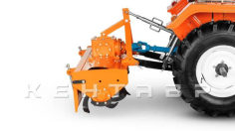
Комплектация:
Наименование | Фото | Шт. | Кол-во при приемке | Проверил
Рама с осью  длиной 1,30м | 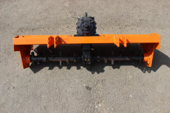 | 1
Задняя крышка длиной 1,30м | 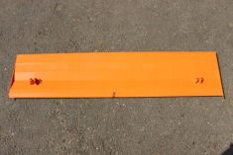 | 1

Перед отгрузкой ножей требуется положить оба комплекта рядом и проверить направление (левые + правые)
ЗИП (пружины длиной 380мм, 14 левых и 14  правых ножей) | 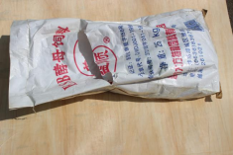 | 1
ЗИП (пружины длиной 380мм, 14 левых и 14  правых ножей) | 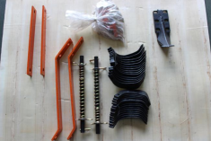 | 1

Товар комплектный согласно чек листа!
____________________ _____________ _____________ ___________________ ФИО ответственного за отгрузку Подпись № заказа Дата отгрузки

____________________ _____________
Фамилия ответственного за приёмку Подпись

